# **Requirements**

Werkende server waarvan de benodigde tools, om de functionaliteit te garanderen, door ons worden geïnstalleerd.

# **Use-Case diagramma**

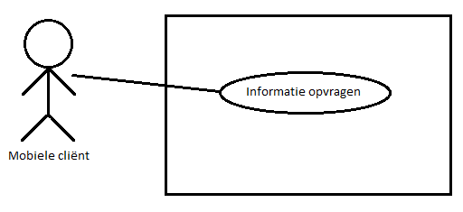

# **Use-Case beschrijving**

|  |  |
| --- | --- |
| **Naam** | Beacon-App REST api |
| **Actor** | Mobiele cliënt |
| **Samenvatting** | Informatie kunnen opvragen over de te volgen route en/of over de locaties |
| **Aanname** | Gegevens worden opgevraagd a.d.h.v. resource schema |
| **Beschrijving** | 1. Mobiele cliënt doet een aanvraag(stuurt request). 2. Het systeem analyseert de aanvraag(request). 3. Aan de hand van de analyse wordt informatie uit de database gehaald 4. De verkregen informatie wordt teruggestuurd naar de cliënt |
| **Uitzondering** | 1. Gegegensbron niet beschikbaar 2. Aanvraag voldoet niet aan vereisten |
| **Resultaat** | De cliënt krijgt de gevraagde gegevens in de vooraf afgesproken formaat(JSON) |